
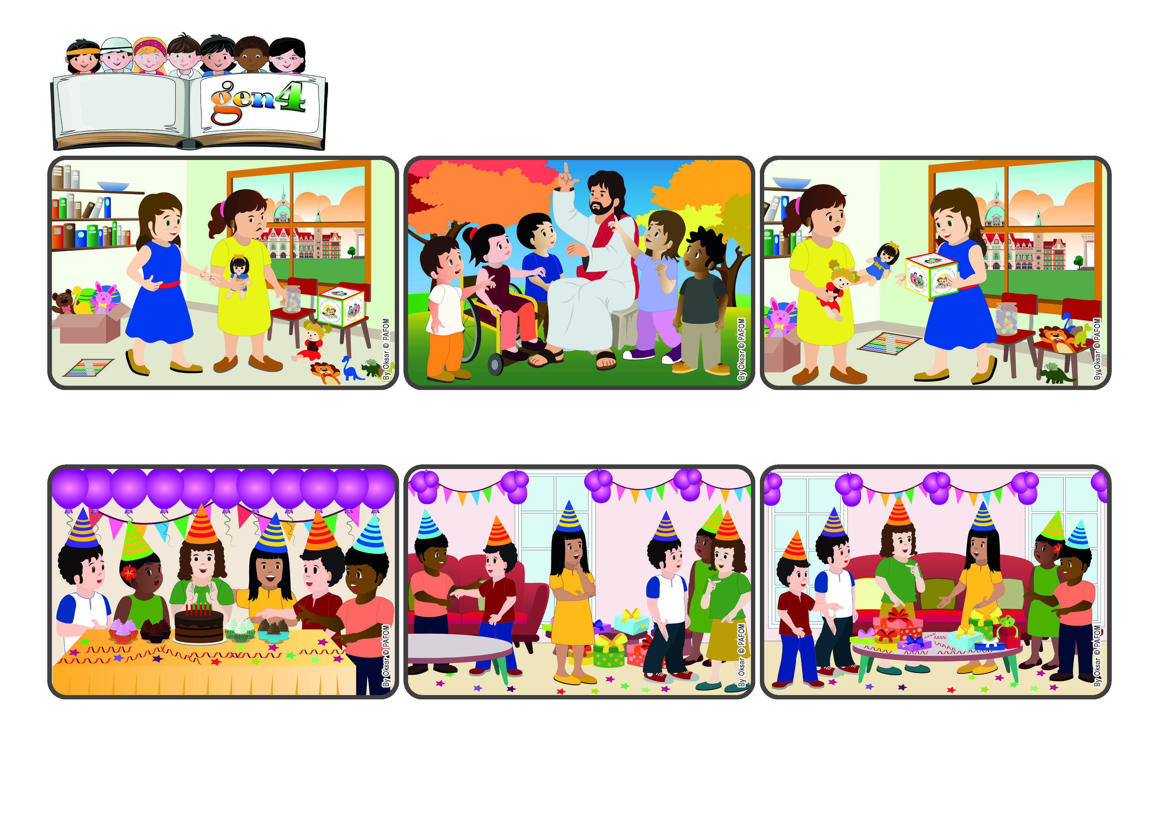
(MAIO 2024, da liturgia de domingo 5 Maio, 6º tempo Pascal)
"Quem não ama não conheceu Deus, porque Deus é amor" (1 Jo 4,8).
Quem ama conhece a Deus
Palavra de Vida
Deu-nos também o “segredo” para conhecer melhor a Deus, seu Pai mas também nosso Pai: basta amar! O “dado do amor” pode-nos guiar todos os dias para amar como Deus ama.
Jesus ajuda-nos. Ele falava muitas vezes do amor de Deus, seu Pai. O seu era um amor especial que Jesus quis partilhar com todos. Sim, porque disse que nós somos seus “amigos”.
Já vos aconteceu às vezes serem um pouco invejosos porque um amigo tem alguma coisa que não têm? Ou ficarem com ciúmes de um vosso irmão ou irmã? E nem sempre têm vontade de partilhar as coisas bonitas que temos!
Assim, coloquei todos os pacotes na mesa da sala e dividi: metade para mim e metade para ela. Quando lhos dei, a minha amiga ficou muito surpreendida e feliz. Mas eu também estava muito feliz por ela sentir que lhe queríamos bem!
”© PAFOM, Desenhos e textos elaborados pelo Centro Gen4”
Os gen4 são as crianças do Movimento dos Focolares, fundado por Chiara Lubich.
Ela não estava nada à espera! Depois, no final da festa quando recebi os presentes, vi que eram muitos, enquanto ela não tinha recebido nada. Imediatamente, pensei que podia partilhar tudo para amar.
Maria do Brasil: na minha festa de aniversário estava presente uma amiga que também fazia anos como eu! Quando eu a vi, pedi à minha mãe, no momento do bolo, para cantar os parabéns primeiro a ela e depois a mim.

